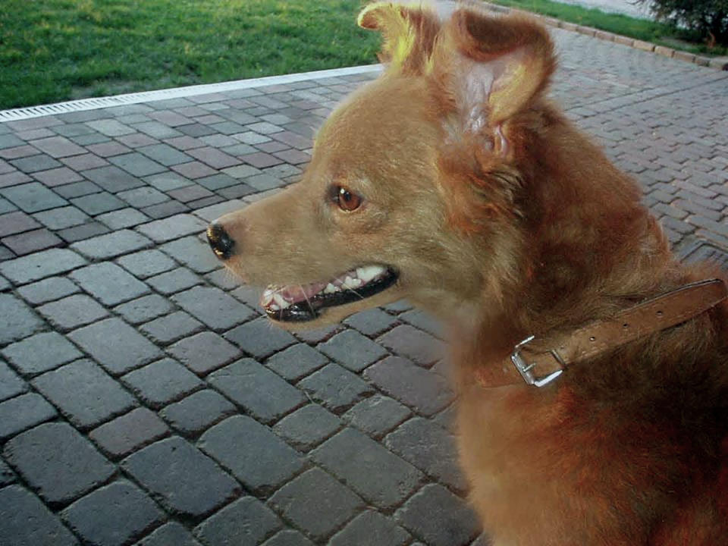

GINO CAGNOLINO MIGNON

Gino è un simpaticissimo cagnolino (anche molto bello, la foto non gli rende giustizia) che pesa poco più di un gatto, specializzato in baci alla francese a tradimento (appena ci si china accanto a lui, sveltissimo si gira e stampa un bel leccotto in faccia !); è ancora giovane e va estremamente d'accordo con cani di ogni sesso e taglia.
Con i gatti invece va a simpatia, consigliata la sistemazione in alloggi in cui, almeno per i primi tempi, cani e gatti abbiano la possibilità di vivere in spazi separati.
Gino adora fare lunghe passeggiate e giocare con altri cani, chi lo adotterà deve assolutamente avere chiaro che lui, come e più di altri cani, non può essere abbandonato in un cortile, senza stimoli nè socializzazione; è piuttosto bravo al guinzaglio, la sua felicità quando vede che ci si prepara ad uscire è commovente.
Adatto a tutti, purchè in grado di offrirgli una vita attiva e ricca di stimoli.
Per conoscerlo chiamate il 339 8952135

